МИНИСТЕРСТВО НАУКИ И ВЫСШЕГО ОБРАЗОВАНИЯ РЕСПУБЛИКИ КАЗАХСТАН Евразийский национальный университет им. Л. Н. Гумилёва



Научный проект

Тема: «Создание учебной мини-облачной среды на основе технологии виртуализации»

Выполнил: Кыйнабаев А.А.
Проверено: Давлетова А.Х.

Астана 2026 г.
СОДЕРЖАНИЕ:
АННОТАЦИЯ ............................................................................................ 3
ВВЕДЕНИЕ ................................................................................................ 4
РАЗДЕЛ 1. ТЕОРЕТИЧЕСКИЕ ОСНОВЫ ВИРТУАЛИЗАЦИИ
1.1. Обзор интернет-ресурсов по теме проекта .......................................... 5
1.2. Анализ преимуществ и недостатков виртуальных машин .................. 5
1.3. Аппаратно-программные основы гостевых систем .............................. 6
РАЗДЕЛ 2. ПЛАНИРОВАНИЕ И ВЫБОР ИНСТРУМЕНТОВ
2.1 Выбор инструментов, необходимых для реализации проекта ................7
2.2. Подбор ресурсов для модели облачного сервиса IaaS ........................ 9
РАЗДЕЛ 3. РАЗРАБОТКА СТРУКТУРЫ ПРОЕКТА
3.1. Архитектура мини-облачной среды ....................................................... 11
3.2. Разработка и настройка отдельных компонентов (VM1, VM2) ......... 11
РАЗДЕЛ 4. ПРАКТИЧЕСКАЯ РЕАЛИЗАЦИЯ И ТЕСТИРОВАНИЕ
4.1. Пошаговое развертывание инфраструктуры ........................................ 13
4.2. Настройка сетевого взаимодействия и проверка связи ....................... 15
4.3. Методы доступа и финальная проверка работоспособности .............. 16
РАЗДЕЛ 5. ПРОФЕССИОНАЛЬНОЕ ПРИМЕНЕНИЕ
5.1. Методы доступа к академическому облаку...................... 18
5.2. Обзор интернет-ресурсов по теме проекта........................... 18
5.3. Условия применения проекта в будущей профессиональной деятельности....................................................................................... 19
ЗАКЛЮЧЕНИЕ .......................................................................................... 19
СПИСОК ЛИТЕРАТУРЫ .......................................................................... 20

Аннотация

Данная научно-исследовательская работа посвящена изучению технологии виртуализации и её практическому применению в моделировании облачной инфраструктуры. В рамках проекта рассматриваются теоретические основы виртуализации, виды виртуальных сред и принципы работы виртуальных машин.
Практическая часть работы направлена на создание мини-облачной инфраструктуры на одном физическом компьютере с использованием технологии виртуализации. В процессе выполнения проекта разворачиваются несколько виртуальных серверов, настраивается их сетевое взаимодействие и демонстрируется принцип работы облачных сервисов.
Работа ориентирована на обучающихся, изучающих основы информационных технологий, системного администрирования и облачных вычислений. Материалы проекта могут быть использованы в учебном процессе для наглядного изучения принципов виртуализации и облачных технологий.

Введение

Цель научно-исследовательской работы: изучить технологию виртуализации и продемонстрировать её практическое применение путём создания мини-облачной инфраструктуры на одном физическом компьютере.
Задачи научно-исследовательской работы:
- Изучить понятие виртуализации и её роль в современных информационных технологиях.
- Рассмотреть основные виды виртуализации и их назначение.
- Изучить принципы работы виртуальных машин и гипервизоров.
- Проанализировать программные средства виртуализации, применяемые на практике.
- Разработать и развернуть мини-облачную инфраструктуру на одном компьютере с использованием виртуальных машин.
- Настроить взаимодействие виртуальных серверов в рамках созданного мини-облака.
- Оценить преимущества использования виртуализации для моделирования облачных технологий в учебных целях.

РАЗДЕЛ 1. ТЕОРЕТИЧЕСКИЕ ОСНОВЫ ВИРТУАЛИЗАЦИИ
1.1 Обзор интернет-ресурсов по теме проекта
В процессе выполнения научно-исследовательской работы были изучены профильные интернет-ресурсы, посвященные облачным технологиям и системному администрированию. Основное внимание было уделено следующим направлениям:
- Официальная документация Oracle VM VirtualBox: материалы по настройке гипервизора и конфигурации внутренних сетей для взаимодействия гостевых ОС.
- Ресурсы сообщества Ubuntu Server: руководства по установке серверных дистрибутивов и настройке веб-серверов Nginx и баз данных MySQL.
- Образовательные платформы (Datalib, Интернет-Университет ИТ): научные публикации и учебные пособия, раскрывающие классификацию облачных сервисов по моделям IaaS, PaaS и SaaS.
Анализ изученных материалов подтвердил, что виртуализация является фундаментом современных облачных решений, позволяя эффективно моделировать серверную инфраструктуру на одном физическом компьютере.

1.2. Анализ преимуществ и недостатков виртуальных машин
Виртуальные машины обладают рядом преимуществ, которые делают их эффективным инструментом в информационных технологиях.
К основным преимуществам относятся:
• экономия аппаратных ресурсов;
• возможность запуска нескольких систем на одном компьютере;
• изоляция сред;
• гибкость настройки;
• масштабируемость.
Однако существуют и недостатки:
• снижение производительности по сравнению с физическими серверами;
• зависимость от ресурсов хост-системы.
Несмотря на это, виртуализация широко применяется в облачных технологиях и является важным инструментом для обучения.

1.3. Аппаратно-программные основы гостевых систем
Для функционирования мини-облачной среды необходимы как аппаратные, так и программные компоненты.
К аппаратным средствам относятся: центральный процессор; оперативная память; накопитель данных.
К программным средствам относятся: гипервизор VirtualBox; операционная система Ubuntu Server; серверное программное обеспечение (Apache, MySQL).
Совместная работа этих компонентов обеспечивает стабильное функционирование виртуальной инфраструктуры.

РАЗДЕЛ 2. ПЛАНИРОВАНИЕ И ВЫБОР ИНСТРУМЕНТОВ

2.1 Выбор инструментов, необходимых для реализации проекта

Для реализации проекта по созданию мини-облачной инфраструктуры на одном физическом компьютере был выполнен анализ доступных средств виртуализации. Основным требованием при выборе инструментов являлись бесплатность, простота установки и использования, а также возможность создания и управления несколькими виртуальными машинами.
В качестве основного инструмента виртуализации был выбран гипервизор Oracle VM VirtualBox. Данное программное обеспечение позволяет создавать и запускать виртуальные машины на базе различных операционных систем, настраивать сетевое взаимодействие между ними и эффективно распределять ресурсы физического компьютера. VirtualBox является кроссплатформенным решением и широко используется в учебных и исследовательских целях, что делает его оптимальным выбором для реализации данного проекта.
В качестве операционных систем для виртуальных машин были выбраны дистрибутивы Linux (Ubuntu Server), так как они обладают высокой стабильностью, низкими системными требованиями и широко применяются в реальных облачных инфраструктурах. Использование серверной версии операционной системы позволяет максимально приблизить создаваемое мини-облако к промышленным решениям.
Для развертывания серверных сервисов в проекте использовалось дополнительное программное обеспечение:
- веб-сервер или Nginx -для демонстрации работы веб-приложений;
- система управления базами данных MySQL -для хранения и обработки данных;
- встроенные сетевые инструменты Linux -для проверки соединения и настройки взаимодействия виртуальных машин.
Выбранный набор инструментов обеспечивает возможность создания функциональной и наглядной модели облачной инфраструктуры без использования специализированного серверного оборудования.
Инструменты, используемые для реализации проекта
Инструмент | Назначение | Причина выбора
Oracle VM VirtualBox | Создание и управление виртуальными машинами | Бесплатный, кроссплатформенный, удобен для учебных и исследовательских проектов
Ubuntu Server | Операционная система виртуальных серверов | Низкие системные требования, высокая стабильность, широко используется в облачных системах
Nginx | Веб-сервер | Простота настройки, высокая производительность, популярность в реальных облачных сервисах
MySQL | Система управления базами данных | Надёжность, открытый исходный код, широкое применение в серверных решениях
Сетевые утилиты Linux (ping, ip) | Проверка сетевого взаимодействия | Позволяют контролировать связь между виртуальными машинами

2.2. Подбор ресурсов для модели облачного сервиса IaaS

В рамках проекта моделируется облачный сервис уровня IaaS (Infrastructure as a Service), при котором пользователю предоставляются вычислительные ресурсы в виде виртуальных серверов, сетевых подключений и дискового пространства.
В качестве ресурсов мини-облачной инфраструктуры используются аппаратные возможности одного физического компьютера, которые распределяются между виртуальными машинами. К основным ресурсам относятся:
- вычислительные ресурсы (центральный процессор);
- оперативная память;
- дисковое пространство;
- сетевые ресурсы.
Для каждой виртуальной машины были заданы индивидуальные параметры, соответствующие её назначению в рамках облачного сервиса. Например, для виртуальной машины, выполняющей роль веб-сервера, выделяются минимально необходимые вычислительные ресурсы, обеспечивающие стабильную работу веб-сайта. Для сервера базы данных выделяется увеличенный объём оперативной памяти для эффективной обработки запросов.
Распределение ресурсов между виртуальными машинами осуществляется гипервизором VirtualBox, что позволяет гибко изменять параметры виртуальных серверов и демонстрировать один из ключевых принципов облачных вычислений -масштабируемость. При необходимости ресурсы могут быть перераспределены без изменения физической конфигурации оборудования.
Таким образом, подобранные ресурсы и их распределение позволяют на практике продемонстрировать работу облачного сервиса уровня IaaS и подтвердить возможность использования технологии виртуализации для моделирования облачных инфраструктур в учебных и исследовательских целях.
Ресурсы мини-облачной инфраструктуры (модель IaaS)
Ресурс | Назначение | Реализация в проекте
Центральный процессор (CPU) | Выполнение вычислений | Выделение 1–2 ядер для каждой виртуальной машины
Оперативная память (RAM) | Обработка данных и работа сервисов | Распределение памяти между виртуальными машинами в зависимости от их роли
Дисковое пространство | Хранение данных и ОС | Создание виртуальных дисков для каждой виртуальной машины
Сетевые ресурсы | Обмен данными между серверами | Настройка внутренней сети VirtualBox
Виртуальные серверы (VM) | Основа облачного сервиса IaaS | Несколько виртуальных машин с различными функциями (веб-сервер, БД)

Распределение ресурсов между Виртуальными машинами
Виртуальная машина | Роль | CPU | RAM | Диск
VM1 | Веб-сервер | 1 ядро | 2гб. | 25 гигов
VM2 | Сервер БД | 1 ядра | 2гб. | 25 гигов

РАЗДЕЛ 3. РАЗРАБОТКА СТРУКТУРЫ ПРОЕКТА

3.1. Архитектура мини-облачной среды

Структура проекта по созданию учебной мини-облачной среды включает в себя несколько взаимосвязанных компонентов, обеспечивающих функционирование всей системы.
Основными элементами структуры являются: физический компьютер (хост-система); гипервизор VirtualBox; виртуальные машины; сетевое взаимодействие между виртуальными серверами; серверное программное обеспечение.
Проект построен по клиент-серверной архитектуре. В рамках данной архитектуры одна виртуальная машина выполняет роль веб-сервера, а другая — сервера базы данных. Взаимодействие между ними осуществляется через внутреннюю сеть VirtualBox.
Такая структура позволяет наглядно продемонстрировать принципы построения облачной инфраструктуры и распределения задач между различными серверами.

3.2. Разработка и настройка отдельных компонентов (VM1, VM2)

В рамках проекта были разработаны основные компоненты мини-облачной среды.
Виртуальная машина VM1 выполняет роль веб-сервера (Рисунок 1). На ней установлена операционная система Ubuntu Server, а также веб-сервер Apache или Nginx. Данный сервер обеспечивает обработку запросов пользователей и отображение веб-страниц.
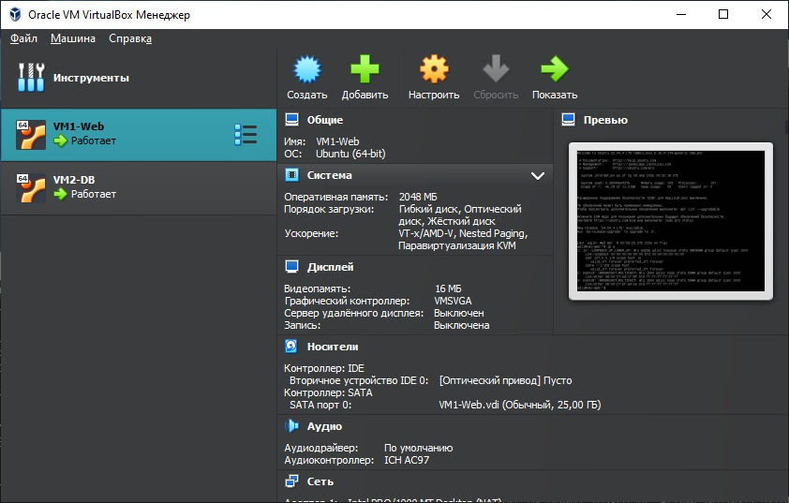
Рисунок 1.

Виртуальная машина VM2 выполняет роль сервера базы данных (Рисунок 2). На ней установлена система управления базами данных MySQL или MariaDB. Данный сервер отвечает за хранение и обработку данных.
Также была выполнена настройка сетевого взаимодействия между виртуальными машинами. Для этого использовалась внутренняя сеть VirtualBox. Для обеспечения стабильной связи интерфейсы были настроены вручную с назначением статических IP-адресов.
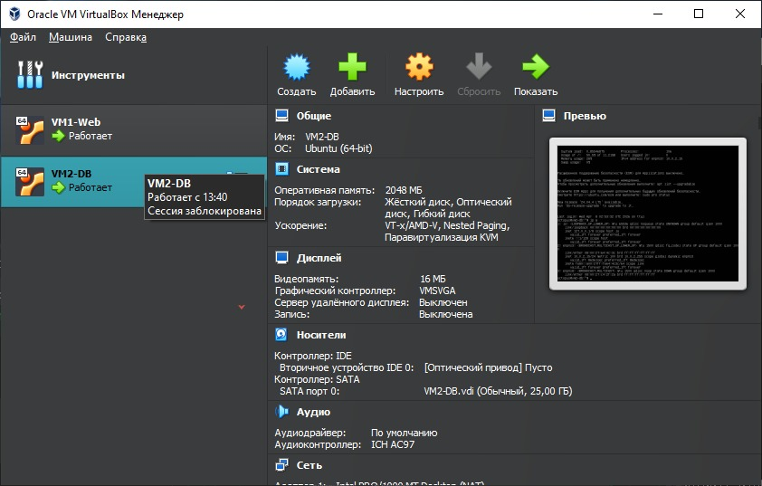
Рисунок 2.

В результате все компоненты были объединены в единую систему, моделирующую облачную инфраструктуру.

РАЗДЕЛ 4. ПРАКТИЧЕСКАЯ РЕАЛИЗАЦИЯ И ТЕСТИРОВАНИЕ

4.1. Пошаговое развертывание инфраструктуры

В рамках практической части проекта была создана мини-облачная инфраструктура на одном физическом компьютере с использованием технологии виртуализации.
С помощью гипервизора Oracle VM VirtualBox были созданы две виртуальные машины, выполняющие различные роли: веб-сервер и сервер базы данных. На каждую виртуальную машину была установлена операционная система Ubuntu Server. (Рисунок 3): (Рисунок 4):
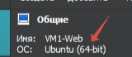
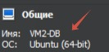
Рисунок 3 Рисунок 4
Созданы две виртуальные машины для моделирования облачной инфраструктуры (Рисунок 5):
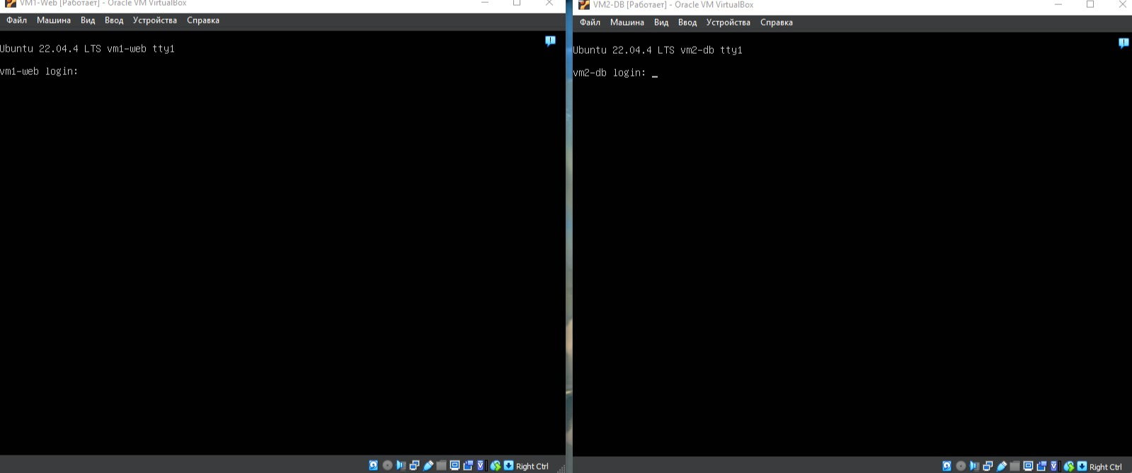
Рисунок 5.
Выполнено распределение ресурсов между виртуальными машинами (Рисунок 6):
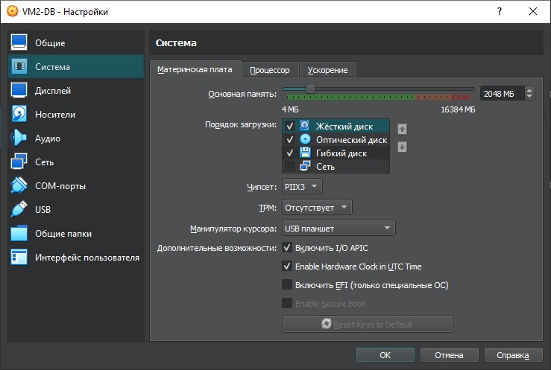
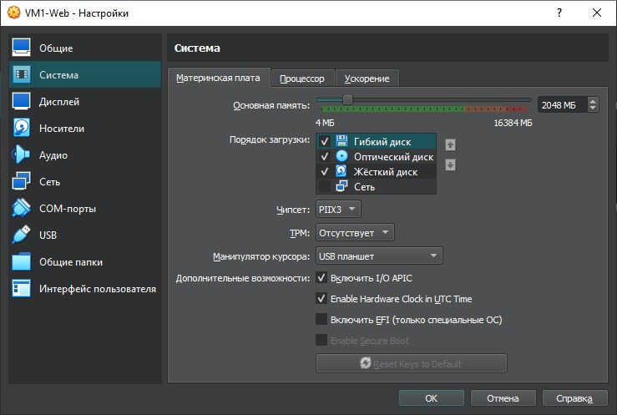
Рисунок 6
Далее было выполнено распределение аппаратных ресурсов между виртуальными машинами, включая процессор, оперативную память и дисковое пространство.

4.2. Настройка сетевого взаимодействия и проверка связи

Для обеспечения взаимодействия между виртуальными серверами была настроена внутренняя сеть VirtualBox. Проверка соединения осуществлялась с помощью утилиты ping, что подтвердило корректную работу сети. (Рисунок 7):
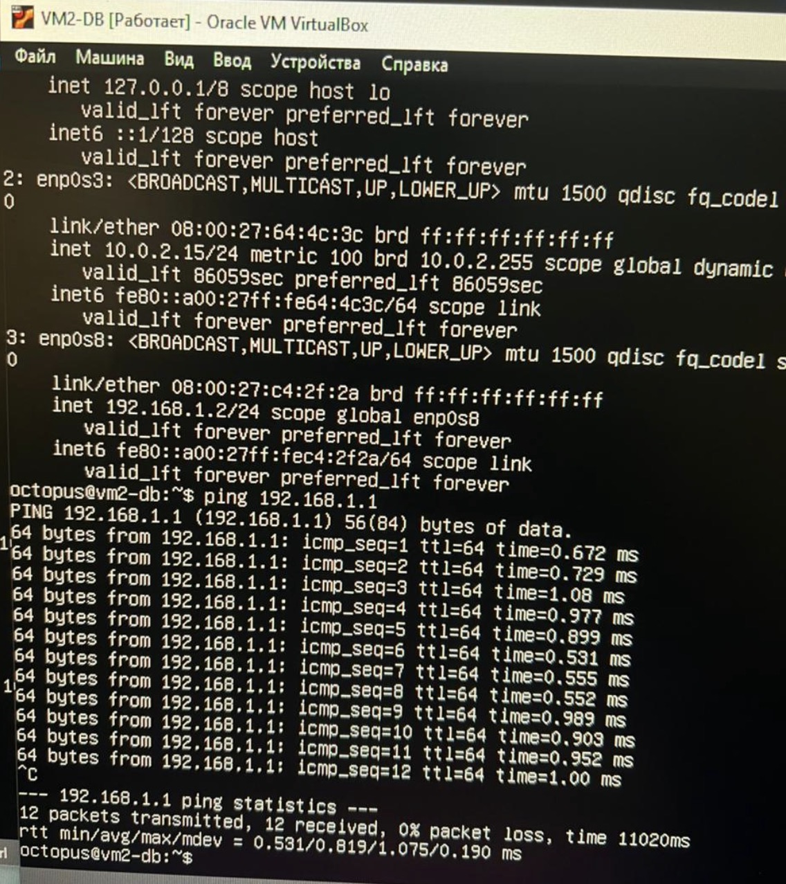
Рисунок 7: Тестирование сетевой связности между компонентами мини-облака с помощью утилиты ping.
На виртуальной машине веб-сервера был установлен Nginx, обеспечивающий обработку HTTP-запросов. На второй виртуальной машине была установлена система управления базами данных MySQL.

4.3. Методы доступа и финальная проверка работоспособности

После завершения настройки была выполнена проверка работы системы. Поскольку проект моделирует IaaS-среду, работоспособность облачного сервиса проверялась путем отправки HTTP-запроса к локальному веб-узлу (Рисунок 8), (Рисунок 9):

Выполнение контрольного запроса к веб-серверу с помощью утилиты curl (Рисунок 8);
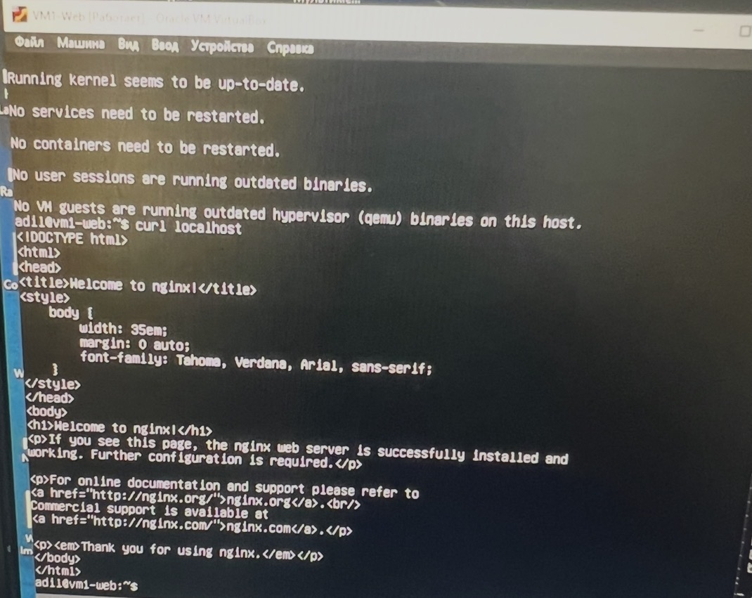
Рисунок 8
Ответ веб-сервера, подтверждающий успешную передачу данных (Рисунок 9);
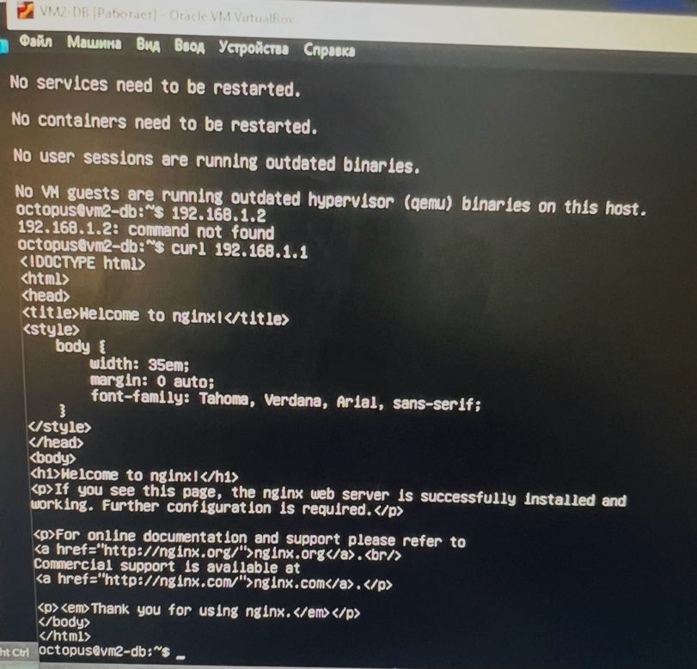
Рисунок 9
Для окончательной проверки работоспособности IaaS-инфраструктуры был выполнен локальный запрос к веб-серверу (Рисунок 8). Полученный ответ в виде HTML-кода (Рисунок 9) подтверждает успешную обработку HTTP-трафика и корректную работу стека Nginx.

РАЗДЕЛ 5. ПРОФЕССИОНАЛЬНОЕ ПРИМЕНЕНИЕ

5.1. Методы доступа к академическому облаку

Доступ к созданной мини-облачной среде может осуществляться несколькими способами.
Основным способом является доступ через веб-браузер с использованием протокола HTTP. Пользователь вводит IP-адрес виртуальной машины веб-сервера и получает доступ к размещённому ресурсу. В рамках тестирования был продемонстрирован доступ к приветственной странице веб-сервера, что подтверждает корректную маршрутизацию трафика внутри облака.
Также возможен удалённый доступ к серверам с использованием протокола SSH, что позволяет администрировать систему.
Дополнительно используется внутренняя сеть VirtualBox, обеспечивающая взаимодействие между виртуальными машинами.
Такие методы доступа соответствуют современным подходам к использованию облачных сервисов.

5.2. Обзор интернет-ресурсов по теме проекта

В процессе выполнения проекта были изучены различные интернет-ресурсы, посвящённые виртуализации и облачным технологиям.
Основное внимание было уделено следующим аспектам: принципам работы виртуальных машин; видам облачных сервисов (IaaS, PaaS, SaaS); настройке серверных систем; использованию VirtualBox в учебных целях.
Анализ изученных материалов показал, что виртуализация является ключевой технологией, лежащей в основе современных облачных решений.

5.3. Условия применения проекта в будущей профессиональной деятельности

Разработанная мини-облачная среда может быть использована в различных областях профессиональной деятельности.
Она может применяться:
• в образовательном процессе для изучения облачных технологий;
• при подготовке специалистов в области IT;
• для тестирования серверных решений;
• в научных исследованиях.
В дальнейшем проект может быть расширен за счёт:
• добавления новых виртуальных серверов;
• внедрения контейнеризации (Docker);
• использования реальных облачных платформ.

Заключение
В ходе выполнения проекта была изучена технология виртуализации и продемонстрировано её практическое применение. Созданная мини-облачная среда позволяет наглядно представить принципы работы облачных сервисов и распределения ресурсов. Таким образом, виртуализация является эффективным инструментом для моделирования облачных инфраструктур и может успешно использоваться в образовательных целях.

Список использованной литературы:
- Зиангирова, Л. Ф. Облачные вычисления — Саратов URL: https://datalib .ru/catalog/bo oks/85804
- Соснин, В. В. Облачные вычисления в образовании — Москва: Интернет- Университет Информационных Технологий URL: https://datalib .ru/catalog/bo oks/133953
- Юсупова Г.М. Применение сетевого оборудования для локальных сетей

